Клепань Людмила Николаевна

Учитель математики МОУ СОШ № 3

Победитель ПНПО - 2008

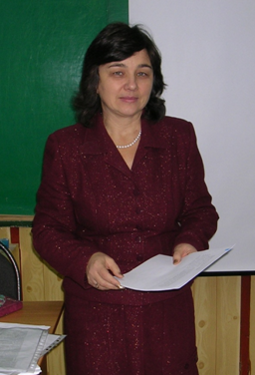

Из опыта работы

«Методы мотивации и стимулирования деятельности учащихся»

«Личность- звено между мотивацией и ее реализацией»
З.Фрейд

Мотивация - важнейший компонент структуры учебной деятельности, а для личности выработанная внутренняя мотивация есть основной критерий сформированности. Он заключается в том, что ребенок получает «удовольствие от самой деятельности, значимости для личности непосредственного ее результата» (Б.И.Додонов).
Известно, что ученикам понятно тогда, когда интересно на уроке. Надо иметь в виду, что интерес-это синоним учебной мотивации. Если рассматривать все обучение в виде цепочки «хочу-могу-выполняю с интересом - личностно-значимым каждому», то интерес стоит в центре этого построения.
Сформировать интерес к учебной деятельности можно через:
- Самостоятельную работу;
- Активность учащихся;
- Поисковую деятельность;
- Создание проблемной ситуации;
- Разнообразие методов обучения;
- Новизну материала;
- Эмоциональную окраску урока.
6-й класс. Тема «Координатная плоскость». Начинаю с построения всевозможных фигур: самолет, бегун, петух. Подобные рисунки накапливаются годами для уроков. Затем предлагаю учащимся придумать подобные рисунки. И только после этого переходим с ребятами к учебнику: строим точки, отрезки, треугольники, но делается это легко и со знанием дела.
6-й класс. Тема «Диаграммы». Удивительный получается эффект от принесенной мною диаграммы успеваемости класса по годам, а затем показываю диаграмму рейтинга успешности изучения конкретной темы по математике. После этого учащиеся сами пытаются построить диаграммы сравнения количества учеников, посещающих начальную школу, среднее звено и старшее звено, отображают процесс питания в школе и т.д. Интересно делать то, что требует напряжения, но трудности должны быть посильными. Неправомерное облегчение учебного материала, неоправданно медленный темп его изучения, многократные, однообразные повторения не могут способствовать интенсивному развитию.
Можно предложить движение по ступеням: осилил одну ступеньку - иди дальше, выше. Например, геометрия. Тема «Подобие фигур». Материал можно разбить по следующим ступеням:
1-я ступень- ученик должен понять, что такое подобие, гомотетия, как связана гомотетия с равенством и симметрией относительно точки, при к=2, при к=1, при к=-1… научиться построению фигур. Далее необходимо выполнить творческое задание «Фигура моей фантазии».
2-я ступень - научиться доказывать подобие треугольников,
3-я ступень - научиться решать задачи, составляя пропорции. На этом обязательный уровень заканчивается, кто его осилит- пойдет выше, к дополнительному материалу и нетрадиционным, комбинированным задачам. Но каждый пройдет только тот путь, который ему по силам, поэтому работают все. Нет сильных и слабых, есть заинтересованные и нет.
Ребятам интересно тогда, когда много наглядности. На уроке геометрии по теме «Преобразование фигур» можно показать работы учащихся, предыдущих выпусков. Такая выставка позволяет учащимся задуматься над изучаемым вопросом и начать предлагать свои работы. Этот момент урока направлен на то, что каждый ученик самобытен и честолюбив и поэтому после просмотра выставки начинают изображать свои фигуры, невольно, сравнивая с работами, увиденными на выставке. Гордость за свой труд - один из сильнейших приемов стимулирования деятельности учащихся. Сконструируй, сделай что-нибудь необыкновенное и это будет храниться, служить будущим ученикам.
Интересно, если учитель использует не только материал учебника, по которому занимаются ученики, но и занимательный материал, значимый для ученика. Например, алгебра 9 класс, тема «Последовательности» приобретает совершенно другое качество после лекции, в которую включен материал о завещании Франклина потомкам, о легенде о шахматах, о глупом купце и, конечно же, «о пирамидах». Которые рано или поздно рушатся.Бесспорно, ученикам интересно на уроках лабораторных работ: можно рассчитать площади сложных фигур, измерить расстояние между недоступными точками, с помощью зеркала определяем высоту школы, дерева при изучении темы «Пропорция» (6 класс) или темы «Подобие треугольников» (8-й класс).

Мотивация познавательной деятельности ученика на уроке
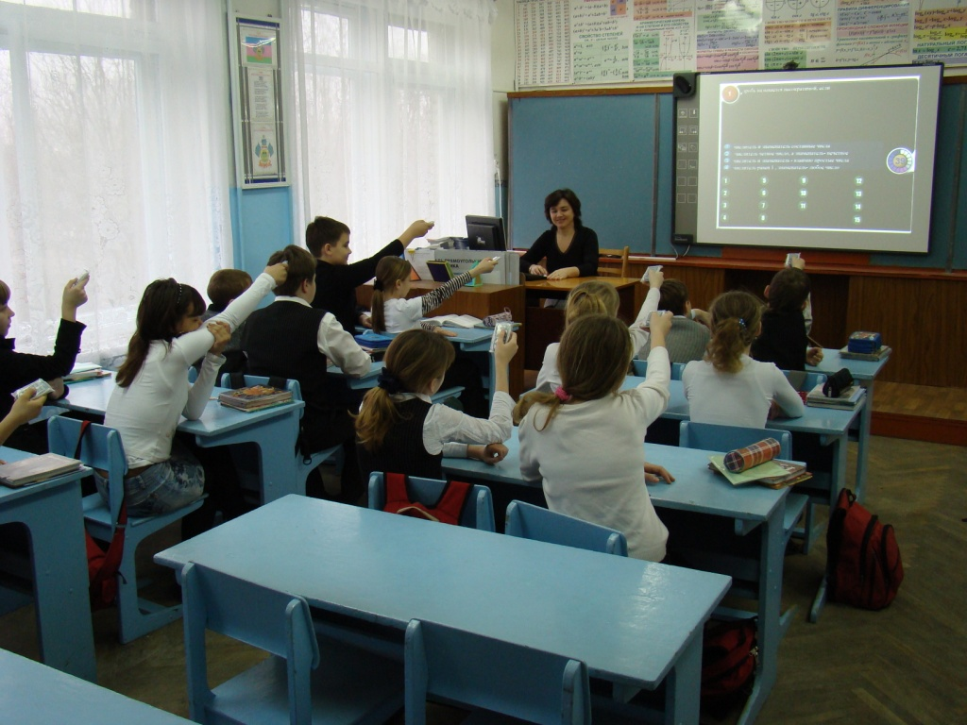
достигается за счет опоры на жизненный опыт, ребятам
понятны и интересны задачи,связанные с работой родителей,
так как дети постоянно помогают им. Поэтому такие
понятия, урожайность, грузоподъемность, делают занятия
понятными и значимыми. Очень важно, чтобы учитель
мог увязать с жизнью, показать его значимость.
Подбирая материал к уроку, следует всегда продумать
моменты, которые покажут значимость изучаемого
материала. Например, при изучении темы «Масштаб» можно объявить конкурс на лучшую планировку посадок на клумбе или векторы - это метод познания физических процессов; пропорции надо знать, так как это широко применяется при изучении химических процессов; при изучении окружности материал увязать с космонавтикой и астрономией.
Нетрадиционные уроки - игровые и интегрированные, бесспорно относятся к эмоциональным методам мотивации. Это, как правило, живые, интересные уроки, полные выдумок, фантазий, показывающие роль математики во всех областях. Особенно интересны уроки «Следствие ведут знатоки». Здесь имеется широкое поле для фантазии учителя при его подготовке. Интегрированный урок дает возможность учителю осуществить межпредметную связь.
Волевые методы мотивации и стимулирования.
Компоненты данных методов:
1)информирование об обязательных результатах;
2) формирование ответственного отношения;
3)познавательные затруднения;
4)самооценка и коррекция своей деятельности;
5) рефлексия поведения;
6)прогнозирование будущей жизнедеятельности.
Волевая мотивация является стержнем личности и к нему «стягиваются» такие ее свойства: направленность на ценные ориентации, установки, социальные переживания, притязания, эмоции, волевые качества. И все это проявляется через самостоятельную учебную деятельность. Она имеет не только учебное, но и личное, и общественное значение. Это организуемая самими школьниками в силу своих внутренних познавательных мотивов в наиболее удобное, рациональное, с его точки зрения, время, контролируемая им самим в процессе и по результатам деятельности на уроке и в ходе выполнения домашней самоподготовки.

Методы обучения, способствующие мотивации.

Метод сравнения - наиболее эффективный инструмент не только познания, но и мотивации. Ученики на деле убеждаются, как один материал увязывается с другим. Ребята понимают, как важно учиться не от случая к случаю, а систематически. Например, есть такие понятия в математике, при изучении которых учащиеся очень часто путаются или просто забывают. Если понятие «противоположных чисел» усваивается легко, то
понятие «обратное число» улетучивается, не оставив следа. И вот тога на помощь приходит метод сравнения.

Число | Противоположное | Обратное
3 | -3 | 1/3
2/5 | -2/5 | 5/2=2 1/2
-7/10 | 7/10 | -10/7
1 3/7 | -1 3/7 | 7/10
-1,5 | 1,5 | 2/3
1/8 | -1/8 | 8
0 | 0 | нет
а | -а | 1/а при а≠0

Подобная тренировка и сопутствующая беседа при составлении такой таблицы помогают ученикам прочно усвоить тему «Обратные числа» и заодно повторить «Противоположные числа», а также учить умениям учебной деятельности – сравнивать.

Составление опорного конспекта.

Очень часто при решении задач на подобие треугольников ученики чертят равные фигуры. Признаки подобия изучаются одновременно с повторением равенства треугольников. Заполняется опорный конспект (приложение 1). Перед заполнением проговариваются не только актуализационные правила, но и новые правила, которые ученики находят в учебнике. Этот метод хорошо помогает при одновременном изучении арифметической и геометрической прогрессией.
При подготовке к выпускным экзаменам параллельно повторяются решения линейных неравенств и квадратичных неравенств.
А также параллельно изучаются следующие темы: отрезок, луч, прямая, координатная прямая и координатная плоскость, прямые и обратные задачи на части; квадрат разности и разность квадратов; прямые и обратные теоремы; признаки и свойства параллельных прямых и параллелограмма.
При изучении темы «Свойства квадратичной функции» закрепление происходит с помощью серии заданий на сходства и различия в графиках. Неоднократное повторение подобных упражнений всегда дает положительный результат. Достоинство данного метода не только в возможности исключения наиболее характерных ошибок, но и возможности повторения многих тем. Это не только метод мотивации через значимость всего, что изучается в математике. Этот метод помогает развить умение анализировать ситуацию, мыслить логически, способствует интеллектуальному развитию личности. Ученик понимает, как важно знать одно, чтобы понимать другое. Развивая из урока в урок умение сравнивать, учитель создает предпосылки для успешного решения следующих заданий: какие числа делятся на 6 и на 15; решать уравнения с параметрами; находить наибольшее значение заданных выражений. Решая одновременно на проценты с помощью составления отношения, составляя пропорцию и решая уравнение, ученик знакомится с различными методами решения задач. В данном случае целесообразно поставить вопрос о рациональности того или иного метода.
Использование исторического материала позволяет усилить мотивацию учебного процесса. Ведь целью математического образования, прежде всего, является культурное развитие учащихся. Надо научить учащихся ценить духовное и материальное богатство, накопленное человечеством, ну а с точки зрения мотивации вопроса можно поставить вопрос иначе: «Человек, не получающий достойного математического образования, не может считаться культурным». Математика не только развивает, но и служит инструментом для определения развития ребенка, это единственный инструмент в психологии. Математика не только развивает интуицию, воображение, логику, но и служит способом определения их развития.

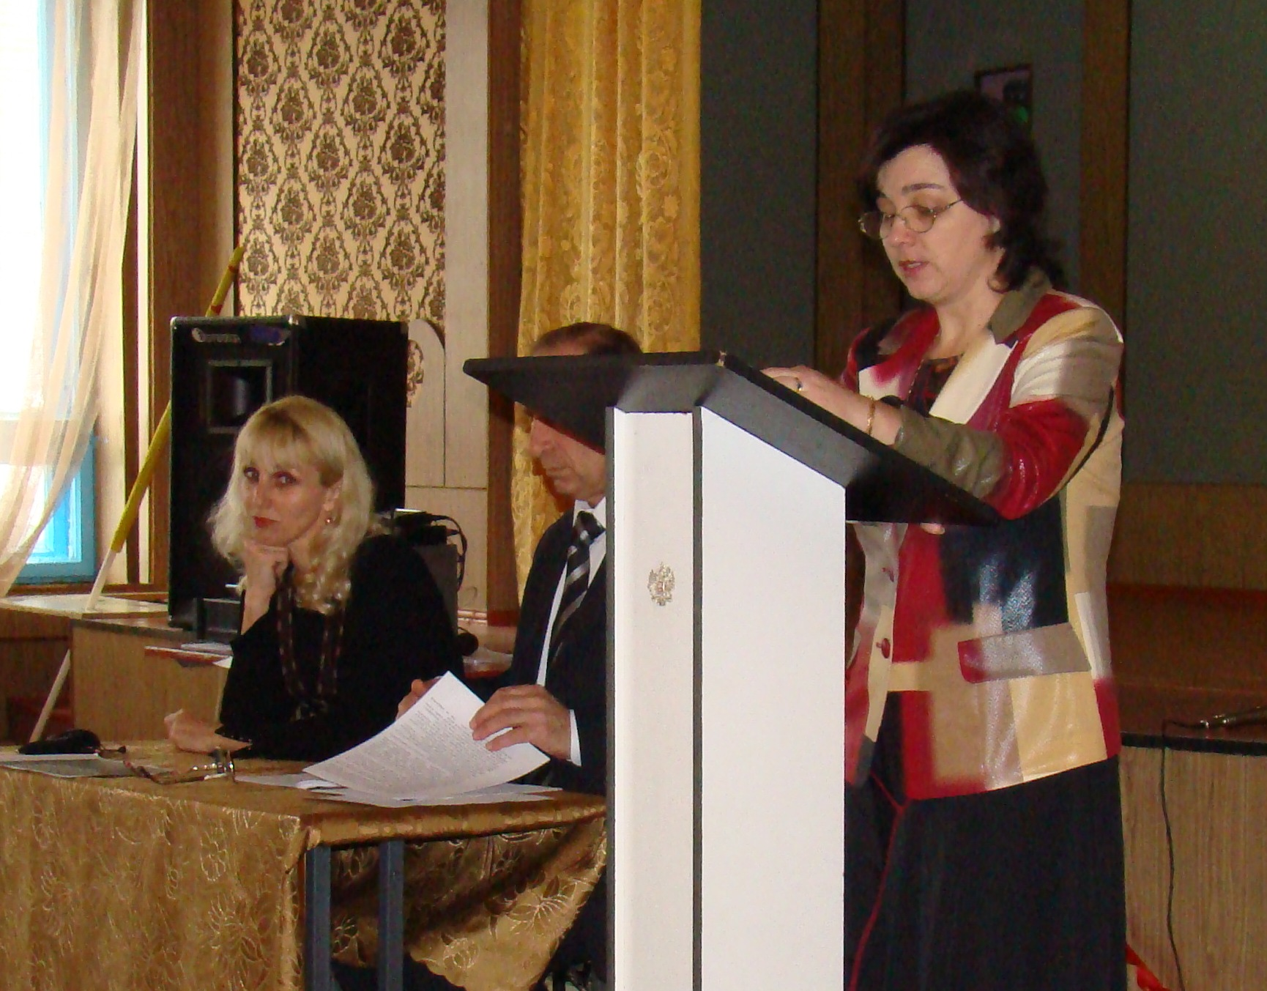

Диссеминация опыта на школьном, муниципальном,
региональном уровне.
Школьный уровень:
- Открытый урок в 9а классе «Сдвиг графика функции y=ax² вдоль осей координат» в рамках методического месячника «Приемы технологии, обеспечивающие качественное образование учащихся», 16.10.2008г.;
- Педагогический совет 14.01.09г. «Стимулирование познавательной деятельности, как средство саморазвития и самореализации личности»
- Семинар-практикум 25.11.08г. «Приемы стимулирования познавательной деятельности учащихся на уроках математики».
Районный уровень:
- в проведении круглого стола «Математика в классах разных профилей» в рамках проведения недели математики (3 ноября 2005г.);
- в рамках районной Недели педагогического мастерства проводила открытый урок по теме «Преобразование выражений, содержащих квадратные корни»(28 ноября 2007г.);
- в рамках районного семинара математики для учителей района проводила урок по теме «Действия с десятичными дробями»(14 февраля 2008г.);
- на районной конференции «Опыт, поиск, мастерство» делилась опытом работы по организации учебного процесса по индивидуальным учебным планам в классах третьей ступени (3 ноября 2006г.);
Материалы размещены:
- на сайтах образовательного учреждения и районного информационно методического центра размещены открытые уроки;
- на сайте издательства «Просвещения» размещены разработки уроков по теме «Квадратные уравнения»;
в методическом журнале «Образование в деталях» (выпуск №1 2006г, выпуск №2 2007г.), печатались выступления на педсоветах.
Региональный уровень:
В рамках краевых курсов повышения квалификации демонстрировала презентацию эффективного опыта организации обучения старшеклассников по индивидуальным учебным планам.
Данный опыт включен в презентационный диск «Профильное изучение» и популизируется в профессиональной среде краевой системы образования
Федеральный уровень:
На сайте издательства «Просвещения» (www.prosv.ru) размещены методические разработки уроков и презентационные материалы по теме «Квадратные уравнения, 8 класс» к учебнику Г.В. Дорофеева «Алгебра, 8 класс».

Участие в профессиональных конкурсах разного уровня.
На школьном уровне
- В школьном конкурсе творческих разработок в номинации «Методические приемы» стала победителем, 23.12.08г.
На муниципальном уровне
- На конкурсе творческих проектов в 2002-2003 учебном году методическая разработка «Нетрадиционные уроки» Клепань Л.И. заняла второе место;
- В 2007-2008 учебном году Клепань Л.И. приняла участие в конкурсе «Мультимедийные уроки»;
- В районном туре Всероссийской акции «Открытый урок для Президента России».
На региональном уровне
- в конкурсе мультимедийных уроков в туре Всероссийской акции «Открытый урок для Президента России».
На федеральном уровне
в творческом конкурсе «Учитель-учителю» в номинации «Урок просвещения» и стала победителем в конкурсе «Учебник плюс»

Результаты опубликованы в официальном издании Министерства образования и науки Российской Федерации «Вестник образования» (№23 декабрь 2007г.)

Ученики - победители олимпиад.
Муниципальный уровень:
2004-2005 уч.год
1.Бабенко Ульяна – олимпиады
2.Клепань Николай,
Бабенко Ульяна – «Старт в науку»
2005-2006 уч.год
1.Панафиденко Сергей – олимпиады
2.Бабенко Ульяна - «Старт в науку»
2006-2007
1.Алексеева Елена - олимпиады
2.Бежко Дмитрий - «Старт в науку»
Зональный уровень:
1.Бежко Дмитрий – «Эврика»

Публикации.
- на сайтах образовательного учреждения и районного информационно методического центра размещены открытые уроки;
- на сайте издательства «Просвещения» размещены разработки уроков по теме «Квадратные уравнения»;
- в методическом журнале «Образование в деталях» (выпуск №1 2006г, выпуск №2 2007г.) , печатались выступления на педсоветах.
- В рамках краевых курсов повышения квалификации демонстрировала презентацию эффективного опыта организации обучения старшеклассников по индивидуальным учебным планам. Данный опыт включен в презентационный диск «Профильное изучение» и популизируется в профессиональной среде краевой системы образования. На сайте издательства «Просвещения» (www.prosv.ru) размещены методические разработки уроков и презентационные
материалы по теме «Квадратные уравнения, 8 класс» к учебнику Г.В. Дорофеева «Алгебра, 8 класс».

Мониторинг результативности обучения предмету за последние несколько лет.

Динамика уровня обученности

Динамика качества знаний

Уровень обученности по результатам экзаменов
в традиционной форме.

Качество знаний по результатам экзаменов
в традиционной форме

Качество знаний по результатам экзаменов
в независимой форме.

Уровень обученности по результатам экзаменов
в независимой форме.

Уровень обученности по результатам контрольных работ
по алгебре 9 класс по тексту ДОН (2008-2009 учебный год).

Качество знаний по результатам контрольных работ
по алгебре 9 класс по тексту ДОН (2008-2009 учебный год).

Развитие исследовательских умений и навыков у учащихся на уроках математики.
Одна из важных задач общеобразовательной школы состоит в том, чтобы привить учащимся умения, позволяющие им активно включаться в творческую, исследовательскую деятельность. В связи с этим актуальной становится проблема разработки таких средств обучения и методики их использования, которые содействуют формированию и развитию исследовательских умений и навыков у учащихся.
Развивающая функция обучения не просто требует от учителя изложения знаний в определенной системе, а предполагает также учить школьников мыслить, искать и находить ответы на поставленные вопросы, добывать новые знания, опираясь на уже известные. Уместно в связи с этим привести слова французского ученого М. Монтеня: «Мозг хорошо устроенный, стоит больше, чем мозг, хорошо наполненный».
Учебная дисциплина, в том числе и математика, должна рассматриваться не как предмет с набором готовых заданий, а как специфическая деятельность человека. Обучение должно в разумной мере проходить в форме повторного открытия, а не простой передачи суммы знаний. Учебную дисциплину надо изучать не столько ради лишних фактов, сколько ради процесса их получения, и тогда, по словам Б.Рассела, предмет предстанет как могучее орудие познания и преобразования природы, а не как формальная схема, в которой «неизвестно о чем говорится».
Сейчас в школе обучение строится по формуле: «Усвоение = Понимание + Запоминание». Но если мы хотим действительно еще и развивать школьников, то должны руководствоваться следующей формулой: «Овладение = Усвоение + Применение знаний на практике».
А.А Ляпунов отмечал: «Действительно ценные знания составляются не из того, о чем человек слышал, а из того, чем он умеет пользоваться».
Познавательные процессы эффективно развиваются лишь при такой организации обучения, при которой школьники включаются в активную поисковую деятельность. Поиск нового составляет основу для развития воли, внимания, памяти, воображения и мышления. Эффективным средством обучения и развития является организация учебных исследований, цель которых состоит в том, чтобы помочь учащимся самостоятельно открыть новые знания и способы деятельности, углубить и систематизировать изученное.
Каждому ребенку дарована от природы склонность к познанию и исследованию окружающего его мира. Правильно поставленное обучение должно совершенствовать эту склонность, способствовать развитию соответствующих умений и навыков. Эффективность исследовательской деятельности зависит от меры увлеченности ученика этой деятельностью, от умения ее выполнять. Представляется необычайно полезным прививать школьникам вкус к исследованию, вооружать их методами научно-исследовательской деятельности. Важно так организовать учебную работу детей, чтобы они ненавязчиво усваивали бы процедуру исследования, проходя все основные этапы:
- мотивация исследовательской деятельности;
- постановка проблемы;
- сбор фактического материала;
- систематизация и анализ полученного материала;
- выдвижение гипотез;
- проверка гипотез;
- доказательство или опровержение гипотез.
Здесь задача учителя найти простые и удобные средства для практической реализации каждого из названных этапов.
1. Мотивация исследовательской деятельности осуществляется различными способами: можно сделать акцент на значимости ожидаемых результатов, предложить оригинальное или неожиданно сформулированное задание и т. п. При исследовании исходная задача должна обеспечить «видение» учащимися более общей проблемы, нежели та, которая отражена в условии задачи.
2. Постановка проблемы также может осуществляться различными способами. В идеале ее должен сформулировать сам ученик в результате решения мотивирующей задачи. Однако в реальной школьной практике такое случается далеко не всегда, а потому на первых порах необходим контроль со стороны учителя.
3. Сбор фактического материала может осуществляться при изучении соответствующей учебной литературы или специальной литературы либо посредством проведения испытаний, всевозможных проб, попыток решения частных проблем, варьирования числовыми данными, рассмотрения предельных положений, изменения взаимного расположения фигуры, каких-либо параметров, фигурирующих в исходной задаче. Число испытаний не должно быть хаотичным, лишенным какой-либо логики, должно быть достаточным для получения необходимого фактического материала.
4. Систематизацию и анализ полученного материала полезно осуществлять с помощью таблиц, схем, графиков и т.п., они позволят визуально определить необходимые свойства, связи, соотношения, закономерности. Способ систематизации фактического материала должен определяться самим учеником.
5. Выдвижение гипотез может происходить как в процессе испытаний или при систематизации фактического материала, так и в ходе выявления особенностей уже систематизированного фактического материала. Полезно прививать учащимся стремление записывать гипотезы на математическом языке, что придаст высказываниям точность и лаконичность.
6. Проверка гипотез позволяет укрепить веру или усомниться в истинности предположений, а может внести изменения в формулировки. Чаще всего проверку гипотез целесообразно осуществлять посредством проведения еще одного испытания. При этом в зависимости от полученного результата гипотеза подтверждается или опровергается.
7. На последнем этапе происходит доказательство истинности гипотез. Идея доказательства может зародиться в процессе выполнения испытаний, может возникнуть при анализе систематизированного материала, и на ней следует акцентировать внимание учащихся.
Итак, полноценное выполнение исследовательского задания требует тщательной подготовки. Поэтому, чтобы познавательная деятельность учащихся была интересной и результативной, следует использовать учебно-исследовательские планы. Каждый план должен содержать семь фрагментов, соответствующих семи основным этапам учебного исследования.
Приведу в качестве иллюстрации один из таких учебно-исследовательских планов по теме «Отрезки».
1. Задача . На прямой отметили точки А, В, С, D. Сколько отрезков изображено на этой прямой?
А. В . С . D .
2. Проблема
Как зависит количество отрезков на прямой от числа точек, отмеченных на ней?
3. Пробы
(I)______________._____________________ (0)
(II)__________.____________.______________________(1)
(III)______._____.______._________________________ (3)
(IV)_________.________.________._________.________ (6)
(V)________.______._______._________.________._____ (10)

4.Таблица результатов
Пробы | I | II | III | IV | V
Число точек | 1 | 2 | 3 | 4 | 5
Число отрезков | 0 | 1 | 3 | 6 | 10

5.Гипотезы
I.Каждое следующее число x_{n} равняется предыдущему x_{n-1}, сложенному с числом точек, соответствующих ему:
1=0+1; 3=1+2; 6=3+3; 10=6+4. Значит, x_{n}= x_{n-1}+(n-1).
II. Каждое следующее число x_{n} равняется половине произведения соответствующего ему числа n и предыдущего числа n-1 точек:
1=2*1:2; 3=3*2:2; 6=4*3:2; 10=5*4:2.
Значит, x_{n}= (n-1)* n:2.
III.Каждое следующее число x_{n} равняется сумме всех натуральных чисел, предшествующих числу n:
1=1; 3=1+2; 6=1+2=3; 10=1+2+3+4.
Значит, x_{n}=1+2+3+…+ (n-1).
IV. Каждое следующее число x_{n}, начиная с четвертого, получается путем последовательного удвоения нечетных чисел натурального ряда 3, 5,…:
6=2*3; 10=2*5. Значит, x_{n+3}=2(2 n+1).
6. Проверка гипотез.
Пусть n=6, тогда:
а) фактическое число отрезков x₆=15;
б) число отрезков согласно гипотезе:
I. x₆= x₅ + (6-1)=10+5=15;
II. x₆=5*6:2=15;
III. x₆=1+2+3+4+5=15;
IV. x₆=2(2*3+1)=2*7=14.
Заключение по проверке: гипотезы I, II, III получили подтверждение, а гипотеза IV – не подтвердилась.
7. Доказательство (опровержение) гипотез.
1)Гипотеза I равносильна гипотезе III.
Действительно, x_{n}=x_{n-1}+(n-1)= x_{n-2}+(n-2) +(n-1)= x_{n-3}+(n-3)+(n-2)+(n-1)=…=1+2+3+…+(n-1).
2)Гипотезе II равносильно гипотезе III.
Действительно, 1+2+3+…+(n-1)= (n-1)* n:2.
3) Докажем гипотезу III. Пусть на прямой отмечено n точек: А₁, А_{2,}А₃, …
А _{n-1}, А _{n}. Тогда число всех отрезков, левый конец которых находится в 1-й точке, равно (n-1), во второй точке- (n-2), в 3-й- n-3 и т. д., в (n-1)-й точке-1. Значит, число всех отрезков, образующихся на прямой при выделении на ней n точек, будет равняться сумме последовательных чисел от 1 до (n-1), т.е. x_{n} =1+2+3+…+(n-1), что и требовалось доказать. Поскольку гипотезы I-III равносильны, то все их можно считать доказанными.
Такие учебно-исследовательские планы помогут усвоить учащимся процедуру исследования. Эффективность всей работы напрямую зависит от той информации, которая содержится в плане.
Важно подчеркнуть, что по мере обретения опыта работы с учебно-исследовательскими планами у школьников формируется особый подход к решению нестандартных задач: они начинают искать решение, применяя процедуру исследования. Такие задания следует предлагать не только тем, кто проявляет повышенный интерес к математике. По моему мнению, каждый ученик за время обучения в основной школе может и должен приобрести хотя бы скромный опыт в выполнении исследовательских заданий. Увидеть значимость творческого опыта в области математики учащиеся могут на уроках – исследованиях. На таком уроке проходит анализ одной общей проблемы по готовому плану, составленному учителем.
Приведу пример урока-исследования по теме «Свойства квадратного корня» (8 класс).
Урок начинается с нацеливания учащихся на наблюдение за математическими объектами, на абстрагирование от несущественных свойств этих объектов.
1.Выполните действия и сравните полученные результаты:
$\sqrt{\text{16}∗4}$и $\sqrt{\text{16}}∗\sqrt{4}$; $\sqrt{\text{25}∗9}$ и $\sqrt{\text{25}}∗\sqrt{9}$.
2.Запишите в буквенной форме замеченное вами свойство. Каковы допустимые значения входящих в записанное равенство переменных?
3. Выполняется ли записанное вами равенство, если входящие в него множители не являются точными квадратами?
Под руководством учителя учащиеся записывают равенство
$\sqrt{\text{ab}}=\sqrt{a}∗\sqrt{b}$(1)и устанавливают, что оно верно для a≥0, b≥0.
Наблюдения учащихся теперь должны оформиться в виде доказательств. К ним школьников подталкивают следующие вопросы учителя:
4.Докажите ваше предположение, используя определение арифметического квадратного корня. Чему равно выражение ($\sqrt{a}∗\sqrt{b}$)²? Чему равно выражение ($\sqrt{\text{ab}}$)²?
5.Как бы вы назвали доказанное свойство? Сформулируйте его в словесной форме.
6.Выполняется ли такое свойство для корня из произведения трех множителей?
7.Можно ли обобщить это свойство на случай произвольного числа сомножителей?
8.Как удобно обозначить сомножители в обобщенной форме, чтобы было понятно, о каком именно числе сомножителей идет речь?
Последний вопрос заставляет ребят использовать переменные с индексами. Сама запись равенства с произвольным числом сомножителей является для школьников нетрадиционной.
Урок продолжается традиционными заданиями на применение тождества (1) для вычисления значений выражений.
Далее следует рассмотреть с классом обобщение свойства корня из произведения путем расширения области допустимых значений переменных. В результате учащиеся должны получить тождество $\sqrt{\text{ab}}=\sqrt{|a|}∗\sqrt{|b|}$, справедливое при ab ≥ 0. Здесь учитель не должен подсказывать ребятам нужный вывод. Лучше всего поставить их перед трудными вопросами.
9. Имеет ли смысл выражение $\sqrt{(−\text{100})∗(−\text{81})}$?
10. Можно ли применить к нему свойство корня из произведения?
11. Как записать в буквенной форме равенство, позволяющее это сделать?
Работа класса продолжается исследованием свойства корня из дроби. Причем она проходит по аналогичным вопросам. После того как сформулировано свойство корня из дроби учащиеся демонстрируют на примерах применение этого свойства.
Следующий этап урока нужно посвятить предупреждению ошибок, которые могут допустить учащиеся в этой теме. Например, по аналогии со свойствами корня из произведения учащиеся часто пишут $\sqrt{a^{2}+b^{2}}=\sqrt{a^{2}}+\sqrt{b^{2}}$и т.п. Для предупреждения подобного рода ошибок следует подобрать контрпримеры и рассмотреть их вместе с учащимися. В ходе решения таких примеров учащиеся дают отрицательный ответ на вопрос учителя «существует ли свойство корня из суммы корня; из разности?»
Урок можно закончить заданиями повышенной сложности: доказать формулу двойного радикала и составить и доказать формулу преобразования двойного радикала.
На таких уроках происходит формирование таких исследовательских умений, как умение выдвинуть гипотезу на основе анализа данных и по аналогии с известным решением. Учащиеся тренируются в умении подобрать контрпример для опровержения неверного общего утверждения. Ребятам приходится проводить доказательство утверждений с опорой на определение и посредством записи закономерности в буквенной форме.
Кроме того, можно использовать также мини-исследования. В них могут присутствовать лишь некоторые исследовательские элементы. Такие задания направлены на формирование познавательного интереса учащихся к различным аспектам математической деятельности.
Следующий этап урока нужно посвятить предупреждению ошибок, которые могут допустить учащиеся в этой теме. Например, по аналогии со свойствами корня из произведения учащиеся часто пишут $\sqrt{a^{2}+b^{2}}=\sqrt{a^{2}}+\sqrt{b^{2}}$и т.п. Для предупреждения подобного рода ошибок следует подобрать контрпримеры и рассмотреть их вместе с учащимися. В ходе решения таких примеров учащиеся дают отрицательный ответ на вопрос учителя «существует ли свойство корня из суммы корня; из разности?»
Урок можно закончить заданиями повышенной сложности: доказать формулу двойного радикала и составить и доказать формулу преобразования двойного радикала.
На таких уроках происходит формирование таких исследовательских умений, как умение выдвинуть гипотезу на основе анализа данных и по аналогии с известным решением. Учащиеся тренируются в умении подобрать контрпример для опровержения неверного общего утверждения. Ребятам приходится проводить доказательство утверждений с опорой на определение и посредством записи закономерности в буквенной форме.
Кроме того, можно использовать также мини-исследования. В них могут присутствовать лишь некоторые исследовательские элементы. Такие задания направлены на формирование познавательного интереса учащихся к различным аспектам математической деятельности.

Используемые технологии на уроках математики

Тестирование с помощью программы
VerdICT, подготовка раздаточного материала

Компьютер

Интерактивная доска
Наглядное представление всех этапов урока

Электронный
учебник

Самостоятельное изучение материала

Мультимедийный проектор

Презентации уроков

Интернет
Дистанционное обучение, участие
в заочных олимпиадах по математике

Наглядные пособия
Краткий конспект изучаемого материала

Повышенный интерес
к предмету
Глубокие и прочные знания по предмету

Мотивация обучения, путь к успеху

Повышение качества обучения учащихся
2007-2008 учебный год
I четверть – 75%
II четверть – 89%
III четверть – 90%
IV четверть – 95%

